報道関係者各位
平成26年8月15日
報道提供資料

岩おこし、あわおこし、そして「牛すじカレー」で、またおこし♪
お盆休みの最終日 8月17日（日）
大阪国際（伊丹）空港からご出発されるお客様へ
大阪の旅館の女将が4人、着物に割烹着で
「なにわの女将の牛すじカレー」の試食をご提供いたします

日時 ： 平成26年8月17日（日） 14：00～17：00
場所 ： 大阪国際（伊丹）空港
南ターミナル２階出発ロビー
お土産処「いっぴん堂」 前
日本全国で旅館の数が減少してきている中、なにわの女将は元気です！
今年７月にUSJにパリ―ポッターがオープンし、このお盆休みの期間中にはたくさんの方が大阪に観光にお越しくださいました。
感謝の気持ちをこめまして、大阪の旅館の女将が４人、大阪国際（伊丹）空港の南ターミナル出発ロビーにて、着物に割烹着で自分たちがプロデュースした「なにわの女将の牛筋カレー」の試食をご提供いたします。
「なにわの女将の牛すじカレー」500円（税別）は今年2月の発売から６ヶ月で13000食を売上げ、プライベート商品としてはヒット商品となりました。この度大阪国際（伊丹）空港内の「スカイプラザ店」「いっぴん堂店」での販売を皮切りに大阪土産の定番になることを目指しています。
ヒットの要因は、もちろん、食いだおれ大阪の女将が作ったカレーが美味しいからにほかなりません。そして、自分たちの顏入りでカレーをつくる なにわの女将たち がおもろいから！
岩おこし、あわおこし、そして「牛すじカレー」で、またおこし♪

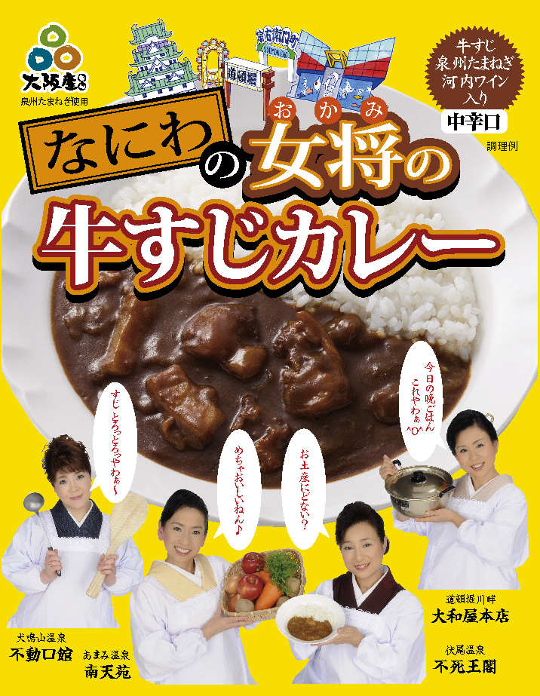
なにわの女将の牛すじカレー
レトルトカレー 200ｇ
価格 500円（税別）
販売者 大阪女将会

大阪女将会
道頓堀河畔 大和屋本店 石橋利栄
犬鳴山温泉 不動口館 河原千晶
あまみ温泉 南天苑 山﨑友起子
伏尾温泉 不死王閣 岡本尚子
このリリースに関する問い合わせ先
不死王閣 岡本尚子
大阪府池田市伏尾町128-1
Tel 072-751-3540
Fax 072-751-0420

